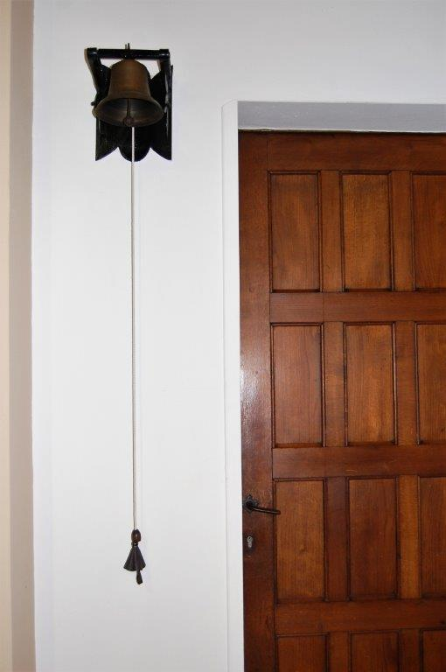

Bel aan de deur van de sacristie, de bel luidt het begin van de viering in.

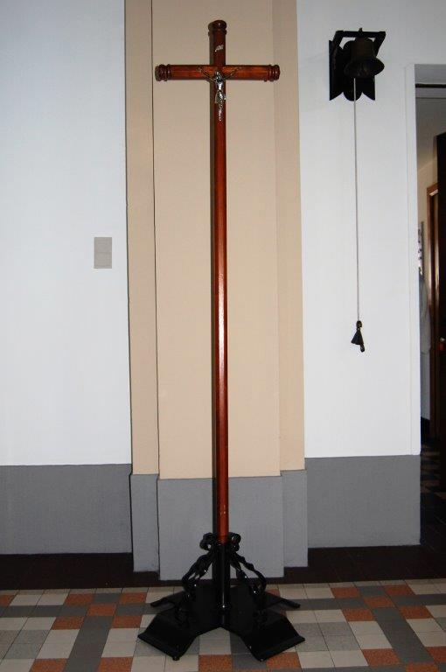

Processiekruis

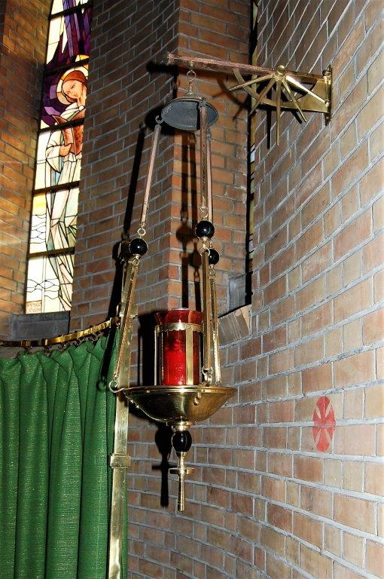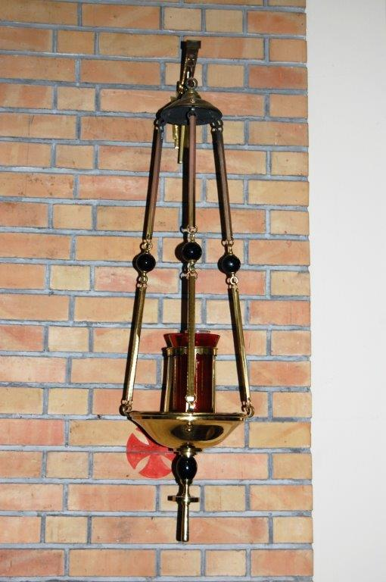

Godslamp. Lampje in de buurt van het tabernakel dat blijft branden zolang het Heilig Sacrament   
in het tabernakel aanwezig is.

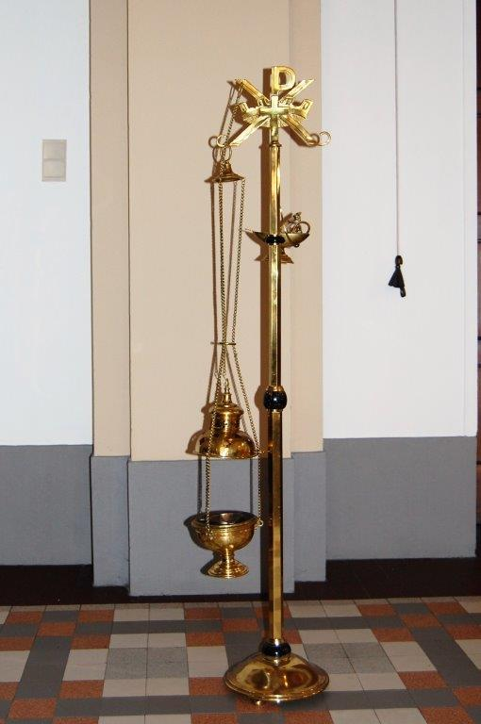

Wierookstandaard: tandaard, waaraan het wierookvat hangt en waaraan een houder voor een wierookscheepje is bevestigd.

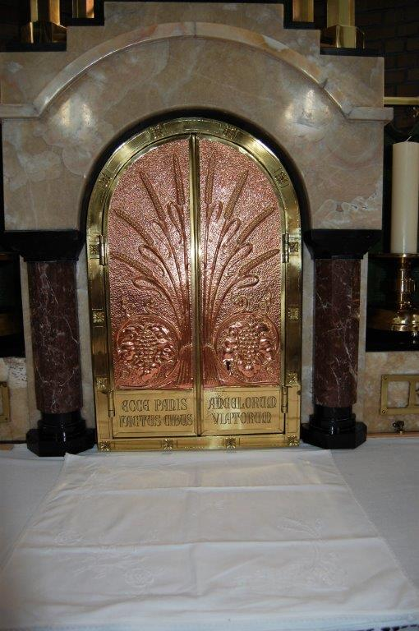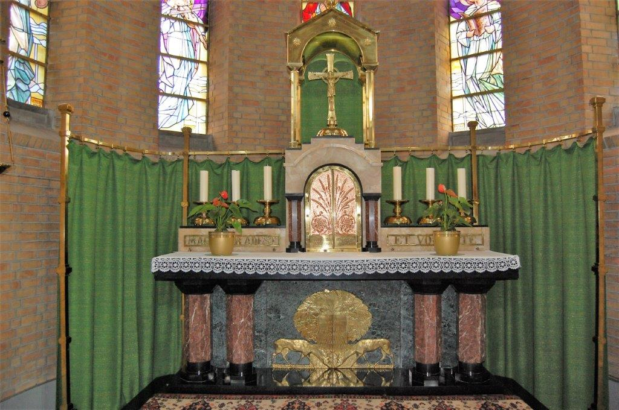

Het tabernakel

Het hoofdaltaar met tabernakel

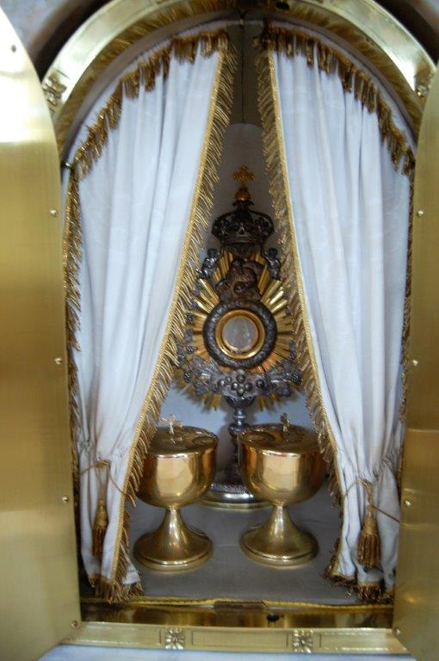

Het open tabernakel, met monstrans en cibories

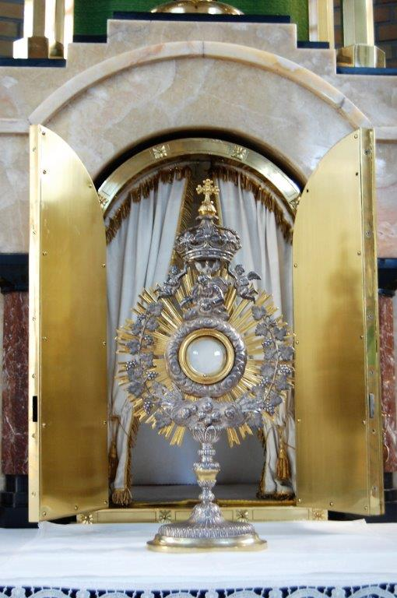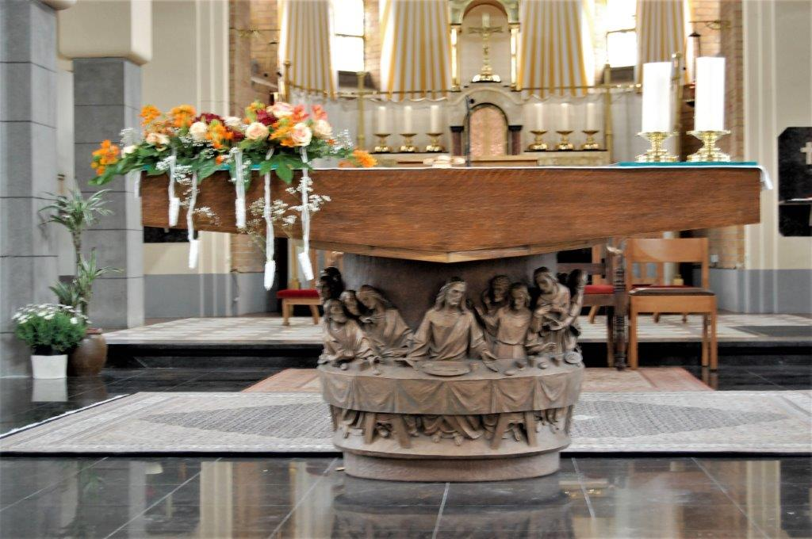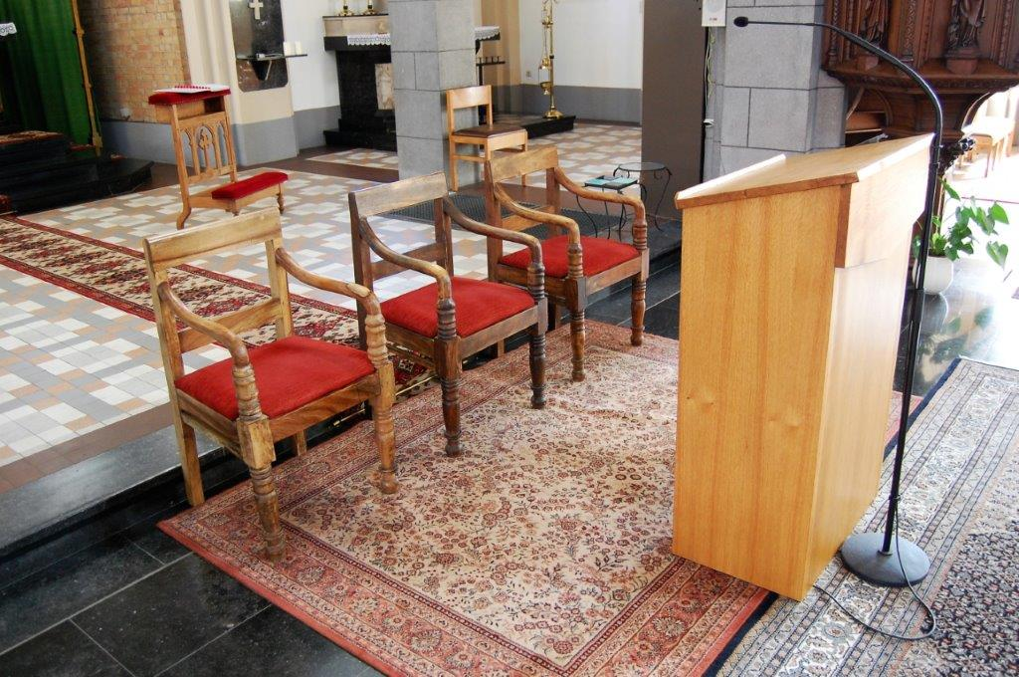

De monstrans voor het open tabernakel. Een monstrans is een houder, normaal van goud, waarin een grote geconsacreerde hostie wordt getoond.

Het altaar

De zitplaatsen van de voorgangers of voorganger en misdienaars, met ambo en micro

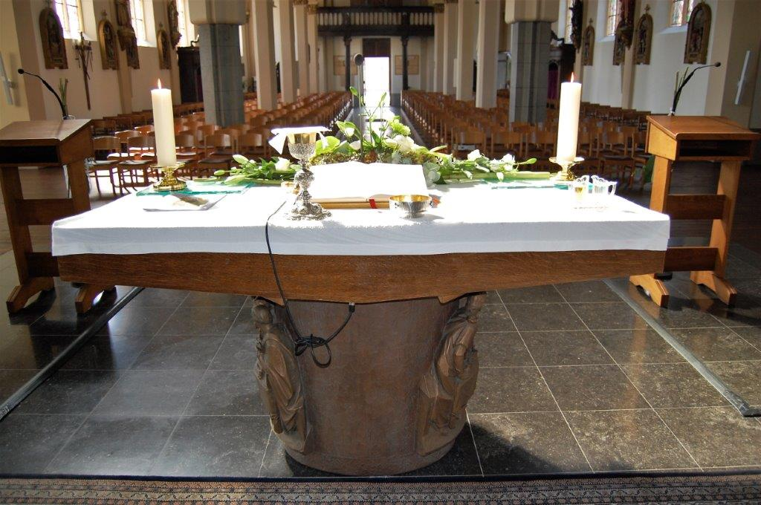

Het gedekte altaar.

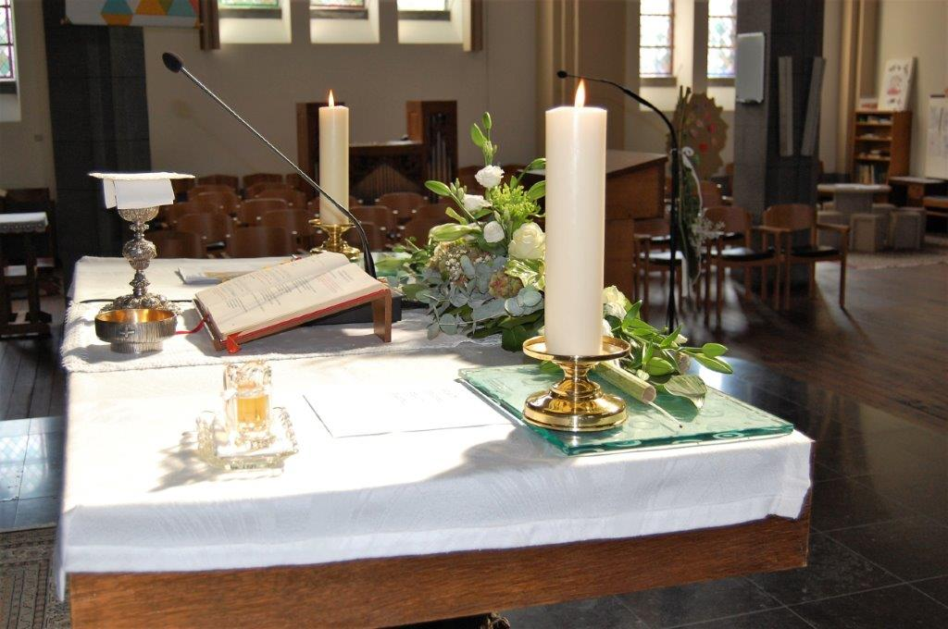

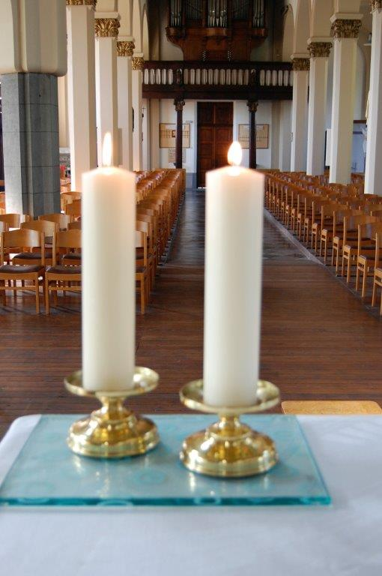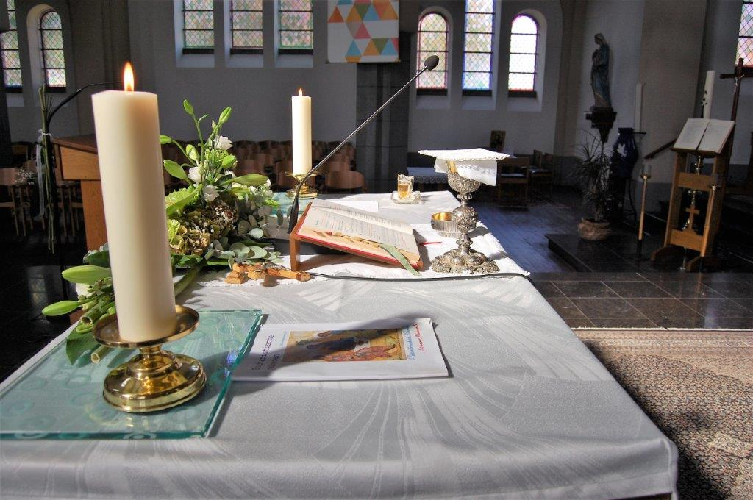

De altaar kaarsen.

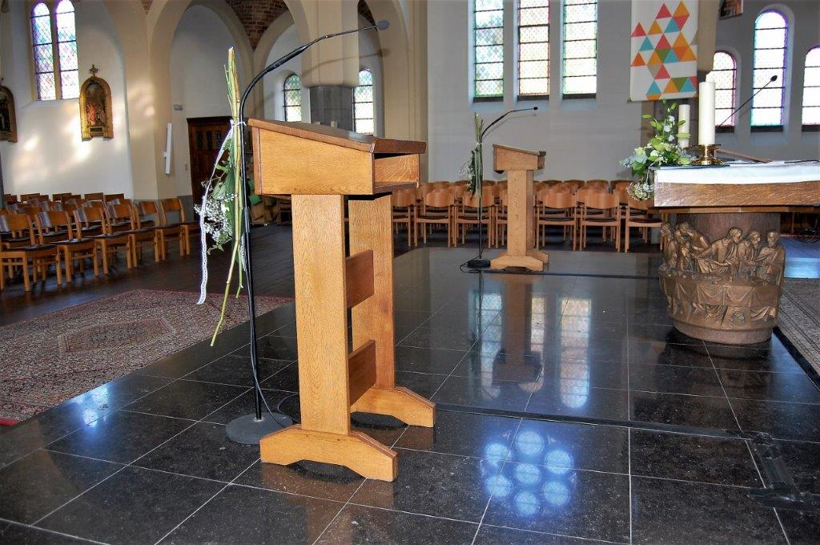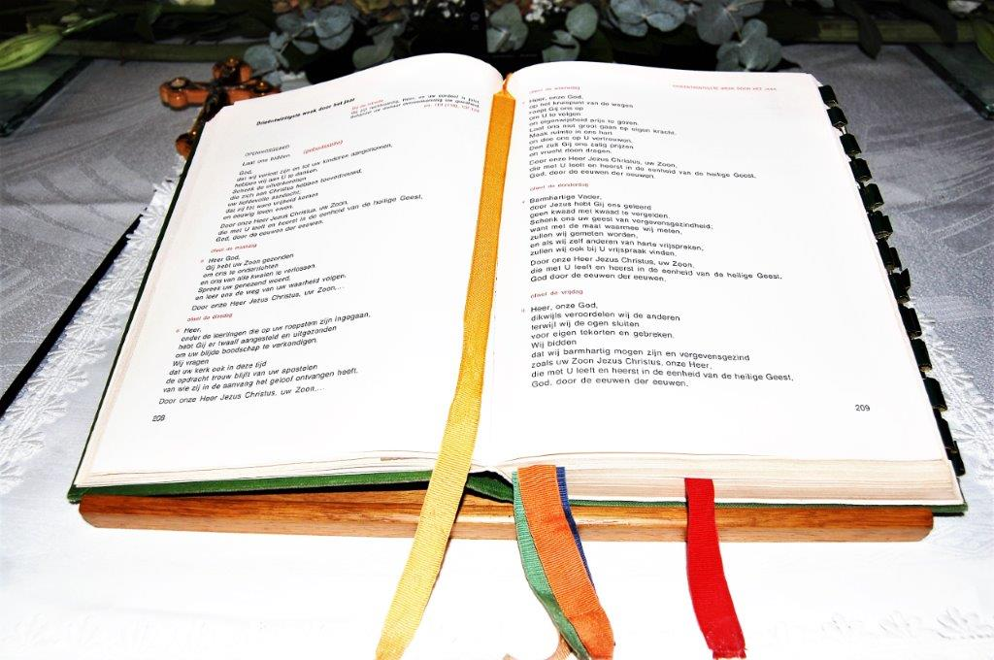

De ambo’s

Het misboek waarin de liturgische gebeden voor de eucharistieviering staan

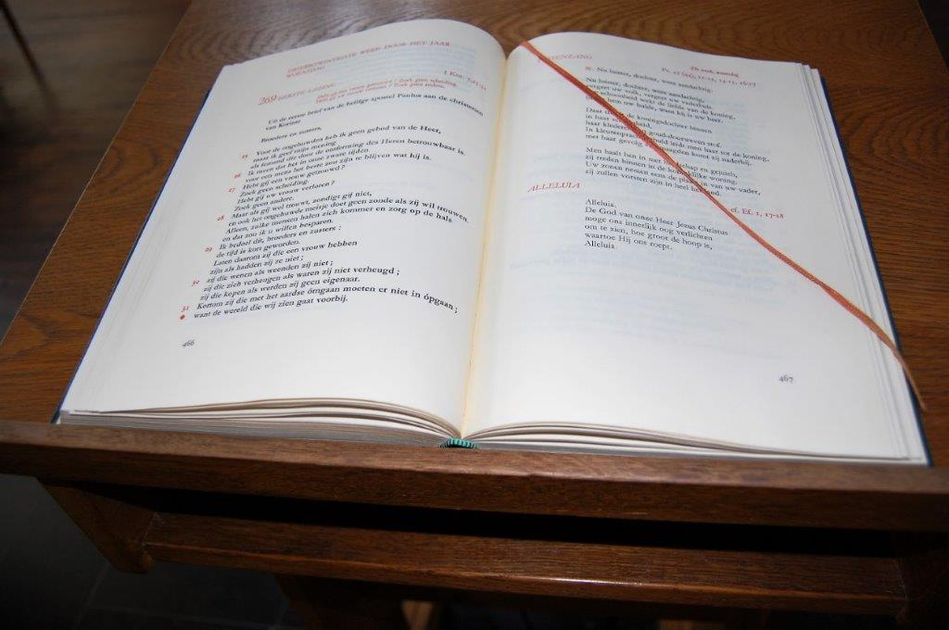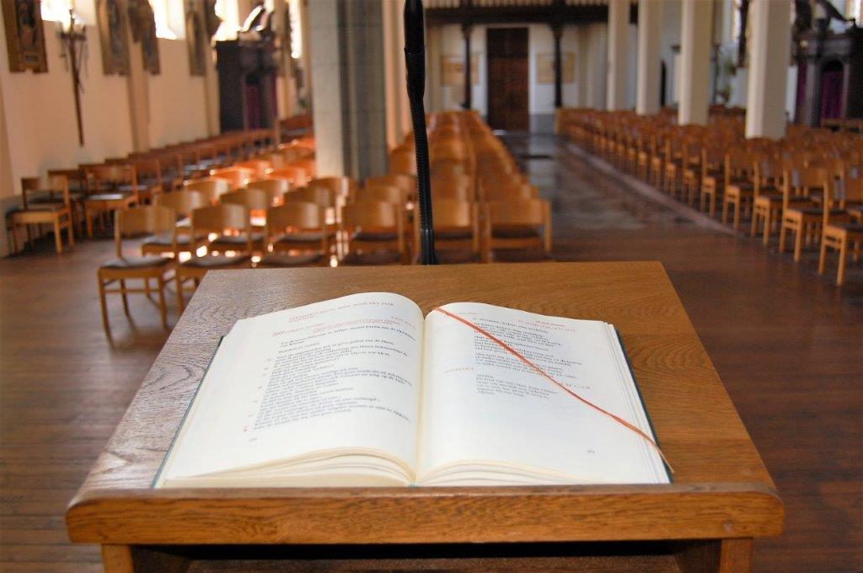

Ambo met lectionarium. Het lectionarium is het boek met de lezingen en evangelies.   
Er is een lectionarium voor het A-, B- en C-jaar.

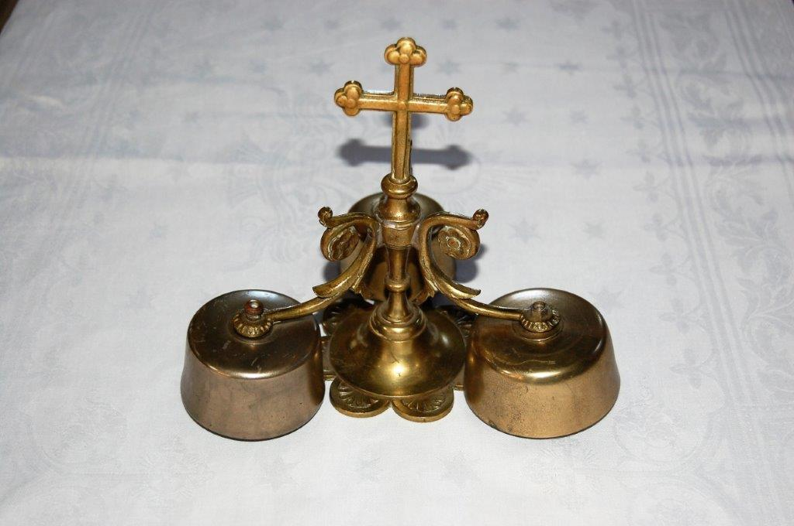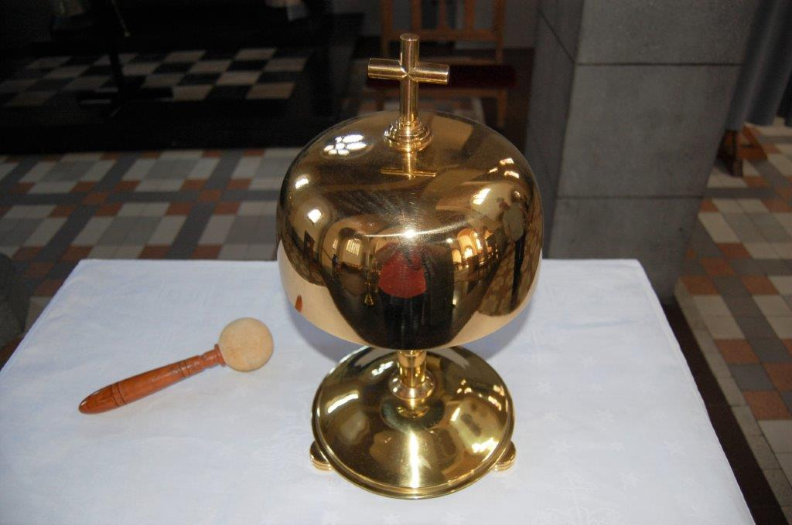

De bel

De gong

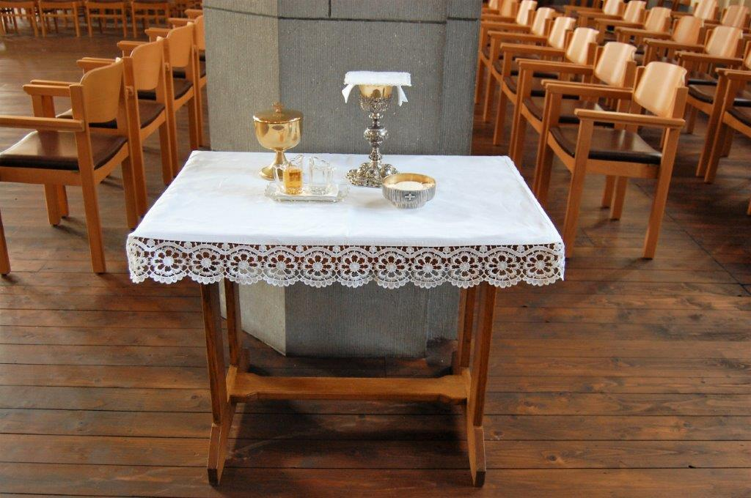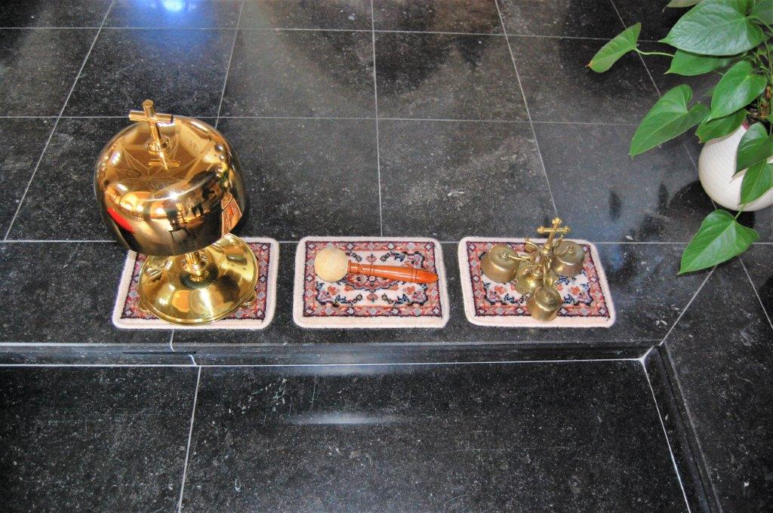

De credenstafel, een linnen bedekte tafel, links van het priesterkoor, waarop de benodigdheden voor de eucharistieviering staan ( het liturgisch vaatwerk).

De bel en de gong

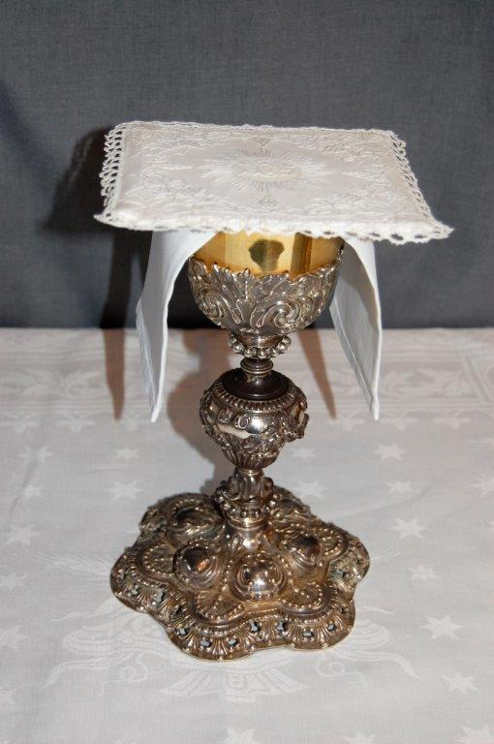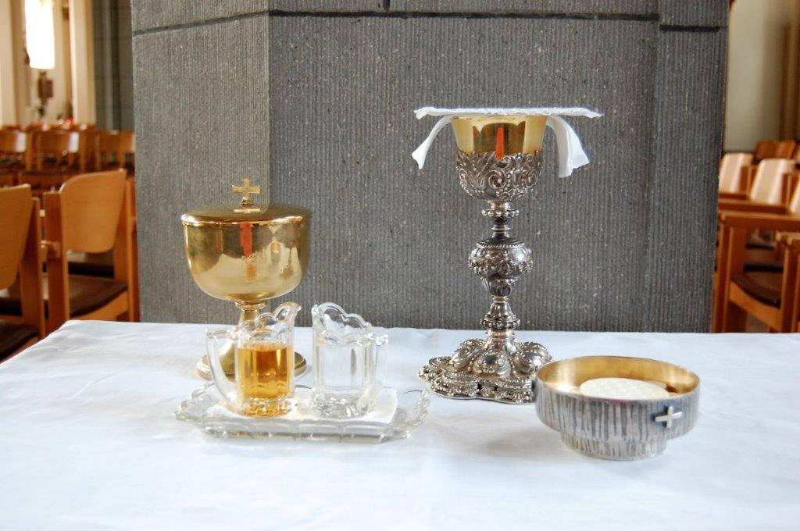

Kelk met corporale en kelkdoekje.   
Een corporale: een vierkant   
wit linnen doek   
waarop de gaven van brood en wijn   
worden geplaatst.   
Kelkdoekje: een doekje van wit   
gesteven linnen dat wordt gebruikt   
om na de communie   
de miskelk te reinigen.

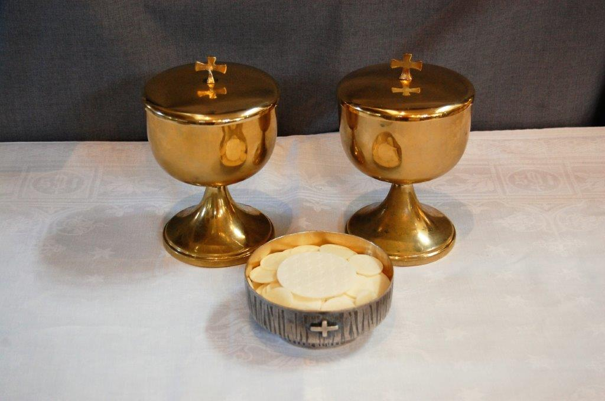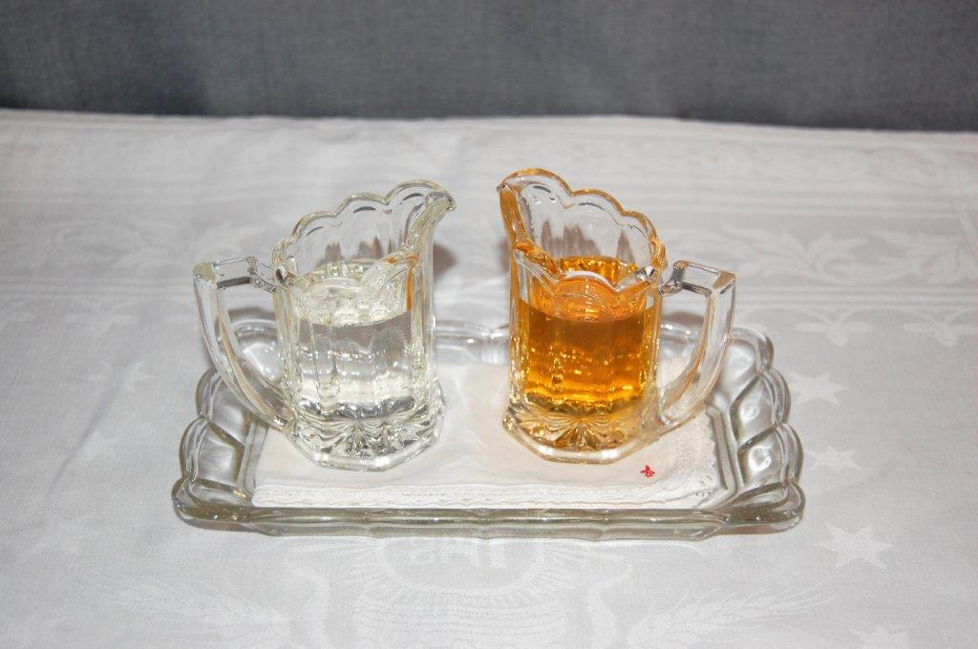

Twee cibories en een pateen.   
Een ciborie is een soort kelk met deksel waarin de hosties bewaard worden.  
Een pateen is een ronde vlakgewelfde liturgische schaal, voorzien van een kruisje,   
waarop waarin naast de hostie voor de priester ook de hosties voor de gelovigen liggen.

Kannetjes voor water en wijn

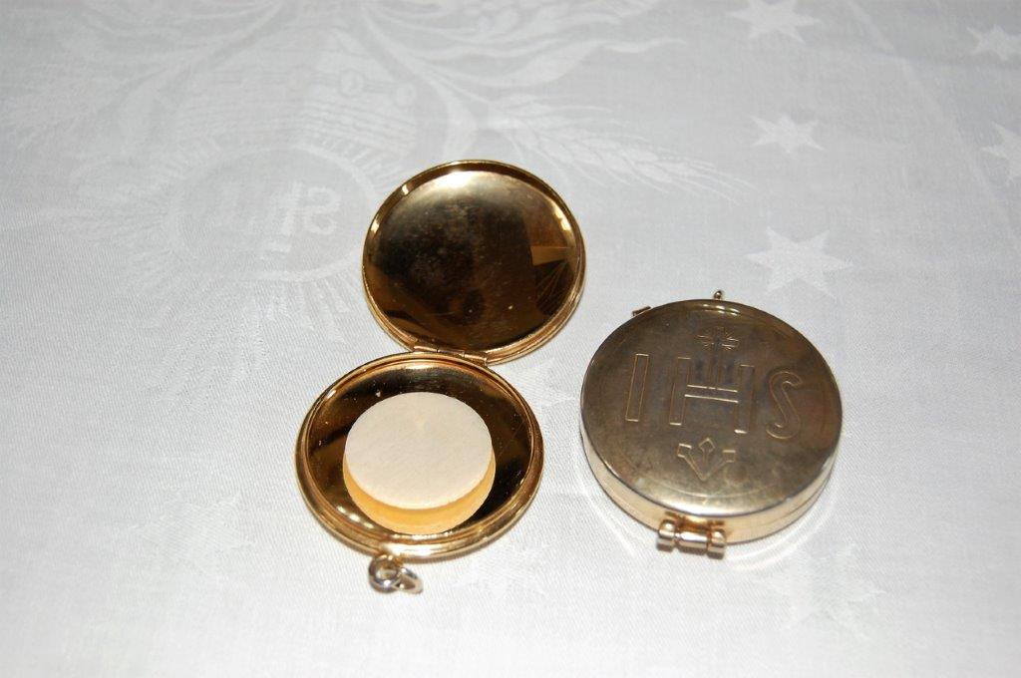

Een pyxis. Dit is een rond doosje met deksel dat in de wordt gebruikt om de [geconsecreerde](https://nl.wikipedia.org/wiki/Consecratie) [hostie](https://nl.wikipedia.org/wiki/Hostie) te bewaren als deze meegenomen wordt, meestal naar een zieke. Doorgaans is het doosje van zilver en is de binnenkant verguld.

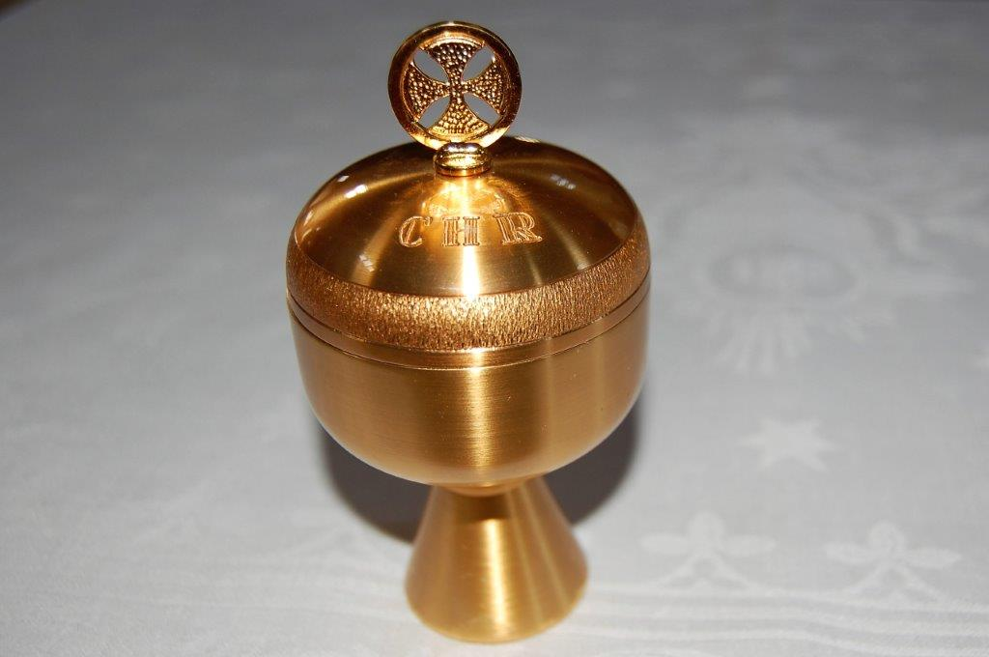

Ampul waarin het chrisma voor het vormsel of de heilige olie voor doopsel of voor de ziekenzalving bewaard wordt.

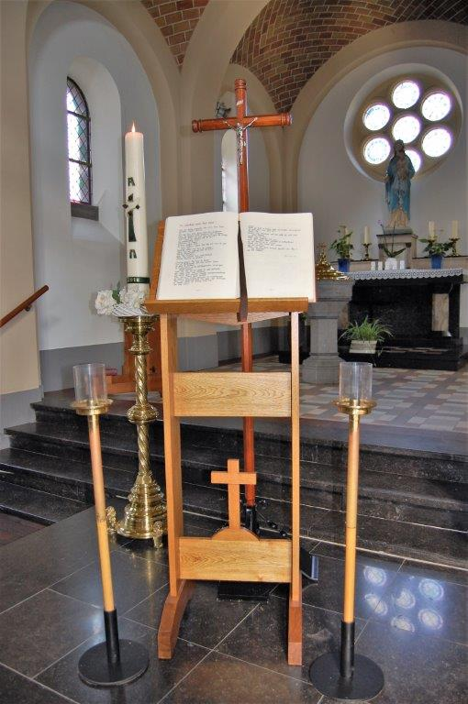

Het processiekruis, de paaskaars, de ambo met het evangeliarium,   
de flambouwen

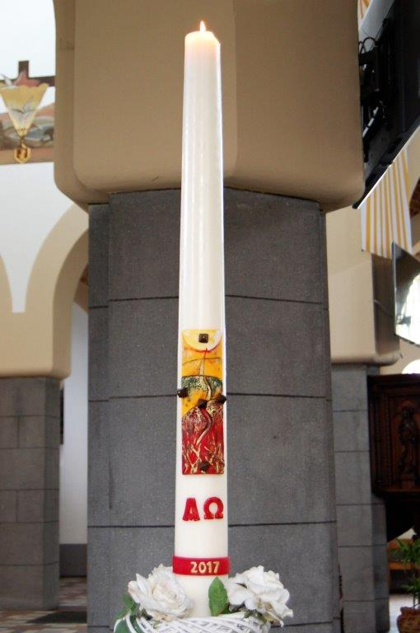

De paaskaars, symbool van de verrezen Christus.

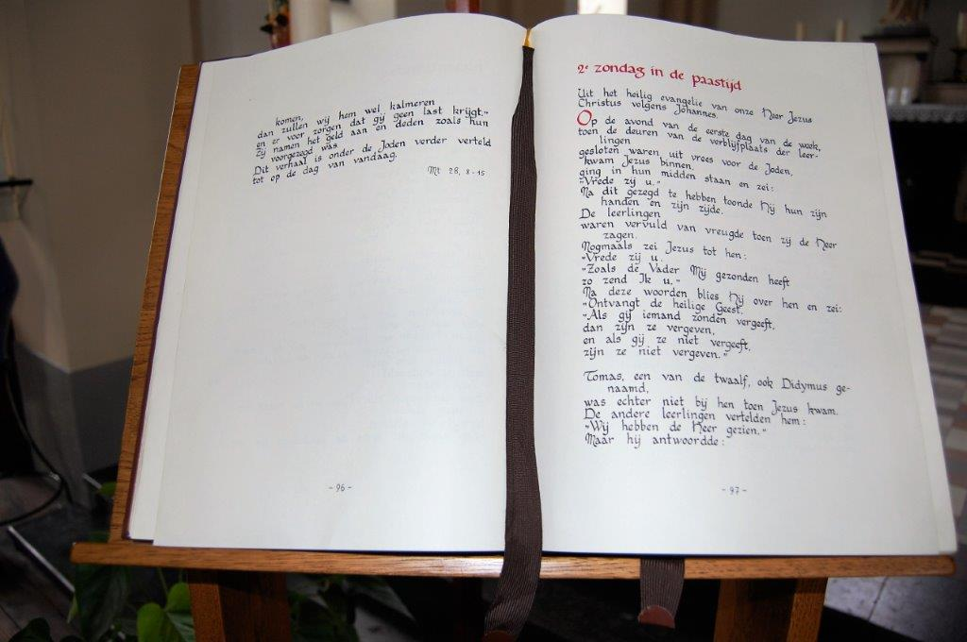

Het evangeliarium, daarin staan alle evangelies, voor A-, B- en C- jaar